

**Об утверждении регламентов государственных услуг в сфере медицинской деятельности**

***Утративший силу***

Постановление акимата Актюбинской области от 7 сентября 2015 года № 324. Зарегистрировано Департаментом юстиции Актюбинской области 9 октября 2015 года № 4541. Утратило силу постановлением акимата Актюбинской области от 30 декабря 2019 года № 532

      Сноска. Утратило силу постановлением акимата Актюбинской области от 30.12.2019 № 532 (вводится в действие по истечении десяти календарных дней после дня его первого официального опубликования).  
      В соответствии со статьей 27 Закона Республики Казахстан от 23 января 2001 года "О местном государственном управлении и самоуправлении в Республике Казахстан", пунктом 3 статьи 16 Закона Республики Казахстан от 15 апреля 2013 года "О государственных услугах", приказом Министра здравоохранения и социального развития Республики Казахстан от 28 апреля 2015 года № 294 "Об утверждении стандартов государственных услуг в сфере медицинской деятельности" акимат Актюбинской области **ПОСТАНОВЛЯЕТ**:   
      1. Утвердить прилагаемые:  
      1) регламент государственной услуги "Выдача лицензии на медицинскую деятельность";  
      2) исключен постановлением акимата Актюбинской области от 06.08.2019 № 305 (вводится в действие по истечении десяти календарных дней после дня его первого официального опубликования).  
      2. Государственному учреждению "Управление здравоохранения Актюбинской области" обеспечить размещение настоящего постановления в информационно-правовой системе "Әділет".  
      3. Признать утратившим силу постановление акимата Актюбинской области от 27 мая 2014 года № 169 "Об утверждении регламента государственной услуги "Выдача лицензии, переоформление, выдача дубликатов лицензии на медицинскую деятельность" (зарегистрированное в реестре государственной регистрации нормативных правовых актов № 3956, опубликованное 30 июня 2014 года в газетах "Ақтөбе" и "Актюбинский вестник").  
      4. Контроль за исполнением данного постановления возложить на заместителя акима области Нуркатову С.К.  
      5. Настоящее постановление вводится в действие по истечении десяти календарных дней после дня его первого официального опубликования, но не ранее введения в действие приказа Министра здравоохранения и социального развития Республики Казахстан от 28 апреля 2015 года № 294 "Об утверждении стандартов государственных услуг в сфере медицинской деятельности".

|  |  |
| --- | --- |
| *Аким области* | *А.Мухамбетов* |

|  |  |
| --- | --- |
|  | Утвержден постановлением  акимата Актюбинской области от 7 сентября 2015 года № 324 |

**Регламент государственной услуги "Выдача лицензии на медицинскую деятельность"**

**1. Общие положения**

      1. Государственная услуга "Выдача лицензии на медицинскую деятельность" (далее - государственная услуга) оказывается государственным учреждением "Управление здравоохранения Актюбинской области" (далее - услугодатель).  
      Прием заявлений на получение государственной услуги и выдача результатов государственной услуги осуществляются через:  
      1) канцелярию услугодателя;  
      2) Некоммерческое акционерное общество "Государственная корпорация "Правительство для граждан" (далее - Государственная корпорация);  
      3) веб-портал "электронного правительства": www.egov.kz, www.elicense.kz (далее - ПЭП).  
      Сноска. Пункт 1 – в редакции постановления акимата Актюбинской области от 04.04.2016 № 134 (порядок введения в действие см. п. 4).  
      2. Форма оказания государственной услуги: электронная (частично автоматизированная) и (или) бумажная.  
      3. Результатом оказываемой государственной услуги является лицензия и (или) приложение к лицензии, переоформление лицензии и (или) приложения к лицензии, дубликат лицензии и (или) приложения к лицензии на медицинскую деятельность, либо мотивированный ответ об отказе в оказании государственной услуги в случаях и по основаниям, предусмотренным пунктом 10 стандарта государственной услуги "Выдача лицензии на медицинскую деятельность", утвержденного приказом Министра здравоохранения и социального развития Республики Казахстан от 28 апреля 2015 года № 294 "Об утверждении стандартов государственных услуг в сфере медицинской деятельности" (далее - Стандарт).  
      Форма предоставления результата оказания государственной услуги: электронная.  
      В случае обращения услугополучателя за получением лицензии и (или) приложения к лицензии на бумажном носителе лицензия и (или) приложение к лицензии оформляются в электронной форме, распечатываются и заверяются печатью услугодателя и подписью руководителя услугодателя.  
      При обращении услугополучателя через ПЭП результат государственной услуги направляется услугополучателю в "личный кабинет" в форме электронного документа, удостоверенного электронной цифровой подписью (далее – ЭЦП) уполномоченного лица услугодателя.

**2. Описание порядка действий структурных подразделений (работников) услугодателя в процессе оказания государственной услуги**

      4. Основанием для начала процедуры (действия) по оказанию государственной услуги является:  
      при обращении к услугодателю или в Государственную корпорацию:  
      для получения лицензии и (или) приложения к лицензии заявления по форме согласно приложениям 1, 2 к Стандарту;  
      для переоформления лицензии и (или) приложения к лицензии заявления по форме согласно приложениям 3, 4 к Стандарту;  
      для получения дубликата лицензии и (или) приложения к лицензии заявления по форме согласно приложениям 6, 7 к Стандарту;  
      посредством ПЭП запрос в форме электронного документа, удостоверенного ЭЦП.  
      Прием перечня документов осуществляется согласно пункту 9 Стандарта.  
      Сноска. Пункт 4 – в редакции постановления акимата Актюбинской области от 04.04.2016 № 134 (порядок введения в действие см. п. 4).

      5. Содержание процедур (действий) входящей в состав процесса оказания государственной услуги, длительность его выполнения:

      при выдаче лицензии и (или) приложения к лицензии:

      1) специалист канцелярии услугодателя в течение 15 (пятнадцати) минут с момента подачи услугополучателем необходимых документов осуществляет прием и их регистрацию и направляет документы специалисту отдела внутреннего контроля и лицензирования услугодателя.

      Результат - прием и регистрация необходимых документов услугополучателя, отметка на его копии о регистрации в канцелярии с указанием даты и времени приема пакета документов;

      2) специалист отдела внутреннего контроля и лицензирования услугодателя в течение 2 (двух) рабочих дней проверяет полноту поступивших документов.

      В случае установление факта неполноты представленных документов в указанные сроки дает письменный мотивированный ответ о прекращении рассмотрения заявления.

      Результат - направление запроса на согласование в территориальное подразделения ведомства государственного органа в сфере санитарно-эпидемиологического благополучия населения по месту осуществления (далее - Согласующий государственный орган) или направляет мотивированный ответ об отказе в оказании государственной услуги руководителю услугодателя для подписания;

      3) руководитель услугодателя подписывает в течение 15 (пятнадцати) минут мотивированный ответ об отказе в оказании государственной услуги.

      Результат - выдача мотивированного ответа об отказе в оказании государственной услуги;

      4) Согласующий государственный орган в течение 10 (десяти) рабочих дней рассматривает запрос и направляет специалисту отдела внутреннего контроля и лицензирования услугодателя ответ о соответствии или несоответствии заявителя предъявляемым при лицензировании требованиям.

      Результат - осуществление согласование выдачи лицензии на медицинскую деятельность;

      5) специалист отдела внутреннего контроля и лицензирования услугодателя в течение 1 (одного) рабочего дня направляет запрос на согласование специалисту лечебного отдела услугодателя или направляет мотивированный ответ об отказе в оказании государственной услуги руководителю услугодателя для подписания.

      Результат - направление запроса или мотивированного ответа об отказе в оказании государственной услуги;

      6) руководитель услугодателя подписывает в течение 15 (пятнадцати) минут мотивированный ответ об отказе в оказании государственной услуги.

      Результат - выдача мотивированного ответа об отказе в оказании государственной услуги;

      7) специалист лечебного отдела услугодателя в течение 1 (одного) рабочего дня рассматривает запрос и направляет специалисту отдела внутреннего контроля и лицензирования услугодателя ответ о соответствии или несоответствии заявителя квалификационным требованиям.

      Результат - направление ответа о соответствии или несоответствии заявителя квалификационным требованиям;

      8) специалист отдела внутреннего контроля и лицензирования услугодателя в течение 1 (одного) рабочего дня оформляет лицензию и (или) приложение к лицензии, либо мотивированный ответ об отказе в оказании государственной услуги и передает руководителю услугодателя для подписания.

      Результат - оформление лицензии и (или) приложения к лицензии, либо мотивировонного ответа об отказе в оказании государственной услуги;

      9) руководитель услугодателя подписывает в течение 15 (пятнадцати) минут лицензию и (или) приложение к лицензии, либо мотивированный ответ об отказе в оказании государственной услуги.

      Результат - выдача лицензии и (или) приложения к лицензии, либо мотивированный ответ об отказе в оказании государственной услуги;

      при переоформлении лицензии и (или) приложения к лицензии:

      1) специалист канцелярии услугодателя в течение 15 (пятнадцати) минут с момента подачи услугополучателем необходимых документов осуществляет прием и их регистрацию и направляет документы специалисту отдела внутреннего контроля и лицензирования услугодателя.

      Результат - прием и регистрация необходимых документов услугополучателя, отметка на его копии о регистрации в канцелярии с указанием даты и времени пакета документов;

      2) специалист отдела внутреннего контроля и лицензирования услугодателя в течение 2 (двух) рабочих дней рассматривает поступившие документы, переоформляет лицензию и (или) приложение к лицензии или готовит проект мотивированного ответа об отказе в оказании государственной услуги.

      Результат - направление руководителю услугодателя для подписания переоформленную лицензию и (или) приложение к лицензии, либо мотивированного ответа об отказе в оказании государственной услуги;

      3) руководитель услугодателя подписывает в течение 1 (одного) рабочего дня переоформленную лицензию и (или) приложение к лицензии, либо мотивированного ответа об отказе в оказании государственной услуги;

      Результат - выдача переоформленной лицензии и (или) приложения к лицензии, либо мотивированного ответа об отказе в оказании государственной услуги;

      при выдаче дубликата лицензии и (или) приложения к лицензии:

      1) специалист канцелярии услугодателя в течение 15 (пятнадцати) минут с момента подачи услугополучателем необходимых документов осуществляет прием и их регистрацию и направляет документы специалисту отдела внутреннего контроля и лицензирования услугодателя.

      Результат - прием и регистрация необходимых документов услугополучателя, отметка на его копии о регистрации в канцелярии с указанием даты и времени пакета документов;

      2) специалист отдела внутреннего контроля и лицензирования услугодателя в течение 2 (двух) рабочих дней рассматривает поступившие документы, готовит дубликат лицензии и (или) приложение к лицензии, либо готовит проект мотивированного ответа об отказе в оказании государственной услуги.

      Результат - направление руководителю для подписания дубликата лицензии и (или) приложения к лицензии, либо мотивированного ответа об отказе в оказании государственной услуги;

      3) руководитель услугодателя в течение 15 (пятнадцати) минут подписывает дубликат лицензии и (или) приложение к лицензии, либо мотивированный ответ об отказе в оказании государственной услуги;

      Результат - выдача дубликата лицензии и (или) приложения к лицензии, либо мотивированного ответа об отказе в оказании государственной услуги.   
      Сноска. Пункт 5 – в редакции постановления акимата Актюбинской области от 14.02.2018 № 73 (вводится в действие по истечении десяти календарных дней после дня его первого официального опубликования).

**3. Описание порядка взаимодействия структурных подразделений (работников) услугодателя в процессе оказания государственной услуги**

      6. Перечень структурных подразделений (работников) услугодателя, которые участвуют в процессе оказания государственной услуги:  
      1) руководитель услугодателя;  
      2) специалист отдела внутреннего контроля и лицензирования услугодателя;  
      3) специалист лечебного отдела услугодателя;  
      4) специалист канцелярии услугодателя;  
      5) Согласующий государственный орган.  
      7. Описание последовательности процедур (действий) между структурными подразделениями (работниками) услугодателя с указанием длительности каждой процедуры (действия):   
      при выдаче лицензии и (или) приложения к лицензии:  
      1) специалист канцелярии услугодателя в течение 15 (пятнадцати) минут с момента подачи услугополучателем необходимых документов осуществляет прием и их регистрацию и направляет документы специалисту отдела внутреннего контроля и лицензирования услугодателя;  
      2) специалист отдела внутреннего контроля и лицензирования услугодателя в течение 2 (двух) рабочих дней проверяет полноту поступивших документов;  
      3) руководитель услугодателя подписывает в течение 15 (пятнадцати) минут мотивированный ответ об отказе в оказании государственной услуги;  
      4) Согласующий государственный орган в течение 10 (десяти) рабочих дней рассматривает запрос и направляет специалисту отдела внутреннего контроля и лицензирования услугодателя ответ о соответствии или несоответствии заявителя предъявляемым при лицензировании требованиям;  
      5) специалист отдела внутреннего контроля и лицензирования услугодателя в течение 1 (одного) рабочего дня направляет запрос на согласование специалисту лечебного отдела услугодателя или направляет мотивированный ответ об отказе в оказании государственной услуги руководителю услугодателя для подписания;  
      6) руководитель услугодателя подписывает в течение 15 (пятнадцати) минут мотивированный ответ об отказе в оказании государственной услуги;  
      7) специалист лечебного отдела услугодателя в течение 1 (одного) рабочего дня рассматривает запрос и направляет специалисту отдела внутреннего контроля и лицензирования услугодателя ответ о соответствии или несоответствии заявителя квалификационным требованиям;  
      8) специалист отдела внутреннего контроля и лицензирования услугодателя в течение 1 (одного) рабочего дня оформляет лицензию и (или) приложение к лицензии, либо мотивированный ответ об отказе в оказании государственной услуги и передает руководителю услугодателя для подписания;  
      9) руководитель услугодателя подписывает в течение 15 (пятнадцати) минут лицензию и (или) приложение к лицензии, либо мотивированный ответ об отказе в оказании государственной услуги.  
      при переоформлении лицензии и (или) приложения к лицензии:  
      1) специалист канцелярии услугодателя в течение 15 (пятнадцати) минут с момента подачи услугополучателем необходимых документов осуществляет прием и их регистрацию и направляет документы специалисту отдела внутреннего контроля и лицензирования услугодателя;  
      2) специалист отдела внутреннего контроля и лицензирования услугодателя в течение 2 (двух) рабочих дней рассматривает поступившие документы, переоформляет лицензию и (или) приложение к лицензии или готовит проект мотивированного ответа об отказе в оказании государственной услуги;  
      3) руководитель услугодателя подписывает в течение 1 (одного) рабочего дня переоформленную лицензию и (или) приложение к лицензии, либо мотивированного ответа об отказе в оказании государственной услуги;  
      при выдаче дубликата лицензии и (или) приложения к лицензии:   
      1) специалист канцелярии услугодателя в течение 15 (пятнадцати) минут с момента подачи услугополучателем необходимых документов осуществляет прием и их регистрацию и направляет документы специалисту отдела внутреннего контроля и лицензирования услугодателя;  
      2) специалист отдела внутреннего контроля и лицензирования услугодателя в течение 2 (двух) рабочих дней рассматривает поступившие документы, готовит дубликат лицензии и (или) приложение к лицензии, либо готовит проект мотивированного ответа об отказе в оказании государственной услуги;  
      3) руководитель услугодателя в течение 15 (пятнадцати) минут подписывает дубликат лицензии и (или) приложение к лицензии, либо мотивированный ответ об отказе в оказании государственной услуги;

**4. Описание порядка взаимодействия с Государственной корпорацией и (или) веб-порталом "электронного правительства", а также порядка использования информационных систем в процессе оказания государственной услуги**

      Сноска. Заголовок главы 4 – в редакции постановления акимата Актюбинской области от 04.04.2016 № 134 (порядок введения в действие см. п. 4).  
      8. Описание порядка обращения и последовательности процедур (действий) при оказании государственной услуги через Государственную корпорацию:  
      1) услугополучатель подает необходимые документы и заявление оператору Государственной корпорации согласно приложению к Стандарту, которое осуществляется в операционном зале посредством "безбарьерного" обслуживания путем электронной очереди и получает расписку о приеме соответствующих документов;  
      2) процесс 1 - ввод оператором Государственной корпорации в автоматизированное рабочее место интегрированной информационной системы Государственной корпорации (далее – АРМ ИИС ГК) логина и пароля (процесс авторизации) для оказания услуги;  
      3) процесс 2 - выбор оператором Государственной корпорации государственной услуги, указанной в настоящем регламенте, вывод на экран формы запроса для оказания услуги и ввод оператором Государственной корпорации данных услугополучателя, а также данных по доверенности представителя услугополучателя (при нотариально удостоверенной доверенности, при ином удостоверении доверенности - данные доверенности не заполняются);  
      4) процесс 3 - направление запроса через АРМ ИИС ГК в государственную базу данных физических лиц/ государственную базу данных юридических лиц (далее - ГБД ФЛ/ГБД ЮЛ) о данных услугополучателя, а также в Единую нотариальную информационную систему (далее - ЕНИС) о данных доверенности представителя услугополучателя;  
      5) условие 1 - проверка наличия данных услугополучателя в ГБД ФЛ/ГБД ЮЛ, данных доверенности в ЕНИС;  
      6) процесс 4 - формирование сообщения о невозможности получения данных в связи с отсутствием данных услугополучателя в ГБД ФЛ/ГБД ЮЛ, данных доверенности в ЕНИС;  
      7) процесс 5 - заполнение оператором Государственной корпорации формы запроса в части отметки о наличии документов в бумажной форме и сканирование документов, предоставленных услугополучателем, прикрепление их к форме запроса и удостоверение посредством ЭЦП заполненной формы (введенных данных) запроса на оказание государственной услуги;  
      8) процесс 6 - направление электронного документа (запроса услугополучателя), удостоверенного (подписанного) ЭЦП оператора Государственной корпорации, через АРМ ИИС ГК в информационную систему автоматизированного рабочего места государственной базы данных "Е-лицензирование" (далее - ИС АРМ ГБД "Е-лицензирование");  
      9) процесс 7 - регистрация электронного документа в ИС АРМ ГБД "Е-лицензирование";  
      10) условие 2 - проверка (обработка) услугодателем соответствия приложенных услугополучателем документов, указанных в Стандарте, к основаниям для оказания государственной услуги;  
      11) процесс 8 - формирование сообщения об отказе в запрашиваемой государственной услуге в связи с имеющимися нарушениями в данных услугополучателя в ИС АРМ ГБД "Е-лицензирование";  
      12) процесс 9 - получение услугополучателем через оператора Государственной корпорации результата государственной услуги (электронная лицензия), сформированной ИС АРМ ГБД "Е-лицензирование".  
      Сноска. Пункт 8 – в редакции постановления акимата Актюбинской области от 04.04.2016 № 134 (порядок введения в действие см. п. 4).  
      9. Описание порядка обращения и последовательности процедур (действий) при оказании государственной услуги через ПЭП:  
      1) услугополучатель осуществляет регистрацию на ПЭП с помощью своего регистрационного свидетельства ЭЦП, которое хранится в интернет-браузере компьютера услугаполучателя (осуществляется для незарегистрированных услугополучателей на ПЭП);  
      2) процесс 1 - прикрепление в интернет-браузер компьютера услугополучателя регистрационного свидетельства ЭЦП, процесс ввода услугополучателем пароля (процесс авторизации) на ПЭП для получения государственной услуги;  
      3) условие 1 - проверка на ПЭП подлинности данных о зарегистрированном услугополучателе через логин (Индивидуальный идентификационный номер/Бизнес-идентификационный номер, далее - ИИН/БИН) и пароль;  
      4) процесс 2 - формирование ПЭП сообщения об отказе в авторизации в связи с имеющимися нарушениями в данных услугополучателя;  
      5) процесс 3 - выбор услугополучателем государственной услуги, указанной в настоящем регламенте, вывод на экран формы запроса для оказания государственной услуги и заполнение услугополучателем формы (ввод данных) с учетом ее структуры и форматных требований, прикреплением к форме запроса необходимых документов в электронном виде;  
      6) процесс 4 - оплата государственной услуги через платежного шлюза электронного правительства (далее - ПШЭП), а затем данная информация поступает в ИС АРМ ГБД "Е-лицензирование";  
      7) условие 2 - проверка в ИС АРМ ГБД "Е-лицензирование" факта оплаты за оказание государственной услуги;  
      8) процесс 5 - формирование сообщения об отказе в запрашиваемой государственной услуге, в связи с отсутствием оплаты за оказание государственной услуги в ИС АРМ ГБД "Е-лицензирование";  
      9) процесс 6 - выбор услугополучателем регистрационного свидетельства ЭЦП для удостоверения (подписания) запроса;  
      10) условие 3 - проверка на ПЭП срока действия регистрационного свидетельства ЭЦП и отсутствия в списке отозванных (аннулированных) регистрационных свидетельств, а также соответствия идентификационных данных между ИИН/БИН указанным в запросе, и ИИН/БИН указанным в регистрационном свидетельстве ЭЦП);  
      11) процесс 7 - формирование сообщения об отказе в запрашиваемой государственной услуге в связи с не подтверждением подлинности ЭЦП услугополучателя;  
      12) процесс 8 - удостоверение (подписание) посредством ЭЦП услугополучателя заполненной формы (введенных данных) запроса на оказание государственной услуги;  
      13) процесс 9 - регистрация электронного документа (запроса услугополучателя) в ИС ГБД "Е-лицензирование" и обработка запроса в ИС АРМ ГБД "Е-лицензирование";  
      14) условие 4 - проверка услугодателем соответствия услугополучателя квалификационным требованиям и основаниям для оказания государственной услуги;  
      15) процесс 10 - формирование сообщения об отказе в запрашиваемой государственной услуге в связи с имеющимися нарушениями в данных услугополучателя в ИС АРМ ГБД "Е-лицензирование";  
      16) процесс 11 - получение услугополучателем результата государственной услуги (электронная лицензия), сформированной ИС АРМ "Е-лицензирование".  
      Результат оказания государственной услуги направляется услугополучателю в "личный кабинет" в форме электронного документа, удостоверенного ЭЦП уполномоченного лица услугодателя.  
      10. Функциональные взаимодействия информационных систем, задействованных при оказании государственной услуги через ПЭП приведены в диаграмме согласно приложению 1 к настоящему регламенту.  
      11. Описание порядка обращения и последовательности процедур (действий) при оказании государственной услуги через услугодателя:  
      1) процесс 1 - ввод сотрудником услугодателя логина и пароля (процесс авторизации) в ИС АРМ ГБД "Е-лицензирование" для оказания государственной услуги;  
      2) условие 1 - проверка в ИС АРМ ГБД "Е-лицензирование" подлинности данных о зарегистрированном сотруднике услугодателя через логин и пароль;  
      3) процесс 2 - формирование ИС АРМ ГБД "Е-лицензирование" сообщения об отказе в авторизации в связи с имеющимися нарушениями в данных сотрудника услугодателя;  
      4) процесс 3 - выбор сотрудником услугодателя государственной услуги, указанной в настоящем регламенте, вывод на экран формы запроса для оказания государственной услуги и ввод сотрудником услугодателя данных услугополучателя;  
      5) процесс 4 - направление запроса через шлюз электронного правительства (далее - ШЭП) в ГБД ФЛ/ГБД ЮЛ о данных услугополучателя;  
      6) условие 2 - проверка наличия данных услугополучателя в ГБД ФЛ/ГБД ЮЛ;  
      7) процесс 5 - формирование сообщения о невозможности получения данных в связи с отсутствием данных услугополучателя в ГБД ФЛ/ГБД ЮЛ;  
      8) процесс 6 - заполнение формы запроса в части отметки о наличии документов в бумажной форме и сканирование сотрудником услугодателя необходимых документов, предоставленных услугополучателем, и прикрепление их к форме запроса;  
      9) процесс 7 - регистрация запроса и обработка государственной услуги в ИС АРМ ГБД "Е-лицензирование";  
      10) условие 3 - проверка услугодателем соответствия услугополучателя квалификационным требованиям и основаниям для оказания государственной услуги;  
      11) процесс 8 - формирование сообщения об отказе в запрашиваемой государственной услуге в связи с имеющимися нарушениями в данных услугополучателя в ИС АРМ ГБД "Е-лицензирование";  
      12) процесс 9 - получение услугополучателем результата государственной услуги (электронная лицензия), сформированной ИС АРМ ГБД "Е-лицензирование".  
      Результат оказания государственной услуги оформляется в электронной форме, распечатываются и заверяются печатью услугодателя и подписью руководителя услугодателя.  
      12. Подробное описание последовательности процедур (действий), взаимодействий структурных подразделений (работников) услугодателя в процессе оказания государственной услуги, а также описание порядка взаимодействия с иными услугодателями и (или) Государственной корпорацией и порядка использования информационных систем в процессе оказания государственной услуги отражается в справочнике бизнес-процессов оказания государственной услуги согласно приложению 2 к настоящему регламенту государственной услуги. Справочник бизнес-процессов оказания государственной услуги размещается на интернет-ресурсе услугодателя.  
      Сноска. Пункт 12 – в редакции постановления акимата Актюбинской области от 04.04.2016 № 134 (порядок введения в действие см. п. 4).

|  |  |
| --- | --- |
|  | Приложение 1 к регламенту  государственной услуги "Выдача лицензии на  медицинскую деятельность" |

**Диаграмма функционального взаимодействия информационных систем, задействованных при оказании государственной услуги через ПЭП**

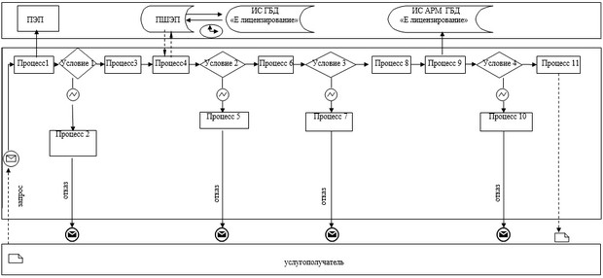

|  |  |
| --- | --- |
|  | Приложение 2 к регламенту  государственной услуги "Выдача лицензии на  медицинскую деятельность" |

**Справочник бизнес-процессов оказания государственной услуги**

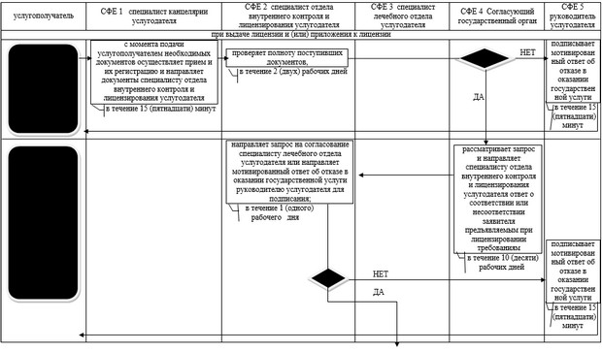

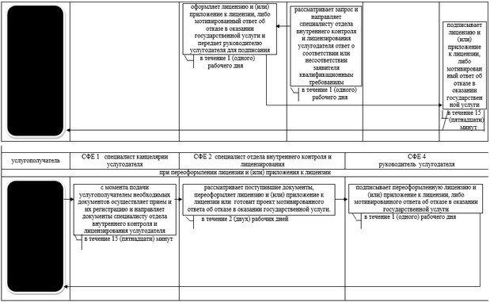

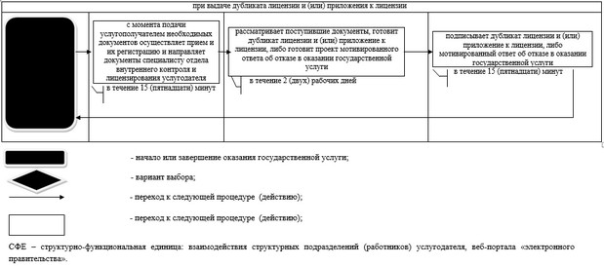

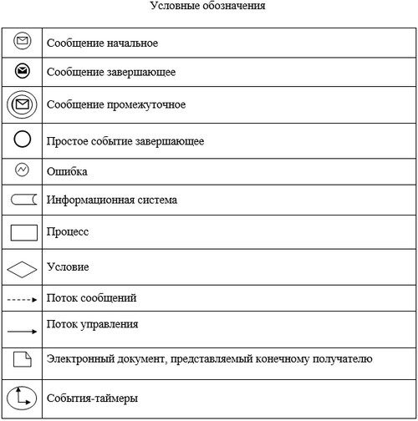

|  |  |
| --- | --- |
|  | Утвержден постановлением  акимата Актюбинской области от 7 сентября 2015 года № 324 |

**Регламент государственной услуги "Определение соответствия (несоответствия) потенциального поставщика услуг гарантированного объема бесплатной медицинской помощи предъявляемым требованиям"**

      Сноска. Регламент исключен постановлением акимата Актюбинской области от 06.08.2019 № 305 (вводится в действие по истечении десяти календарных дней после дня его первого официального опубликования).

© 2012. РГП на ПХВ «Институт законодательства и правовой информации Республики Казахстан» Министерства юстиции Республики Казахстан